Engajamento dos profissionais da floricultura, paisagismo e decoração garante o sucesso do ENFLOR & GARDEN FAIR 2025
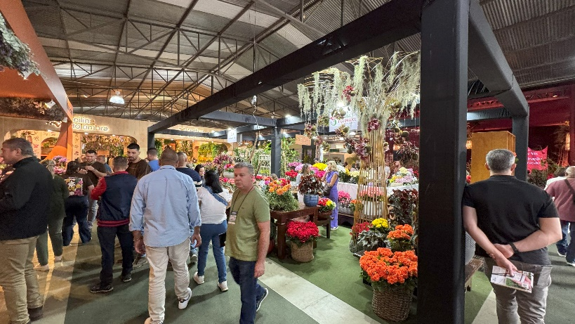
Novidades e tendências do mundo fashion flor, inúmeras oportunidades de capacitação, interação e troca de experiências, além de muita inspiração nos diversos ambientes decorados. Tudo isso e muito mais foi o que encontraram os 15 mil participantes do 32º Encontro Nacional de Floristas (Enflor) e 20ª Garden Fair, realizado entre os dias 13 e 15 de julho, em Holambra (SP).
Renovada, a edição de 2025 trouxe grandes oportunidades ao público profissional ao reunir no mesmo espaço artistas florais consagrados e decoradores renomados, como Tannus Saab, Paulo Perissoto, Michel Benevenutti e Fernanda Rosa, entre outros expoentes. Além da feira de negócios, com estandes vendendo tanto por meio de pedidos para serem enviados, como pelo comércio de produtos a pronta entrega, os visitantes puderam apreciar e participar de áreas temáticas, como o Espaço Inspiração, o Espaço Novos Talentos, a Floricultura Viva e a Rua das Flores.
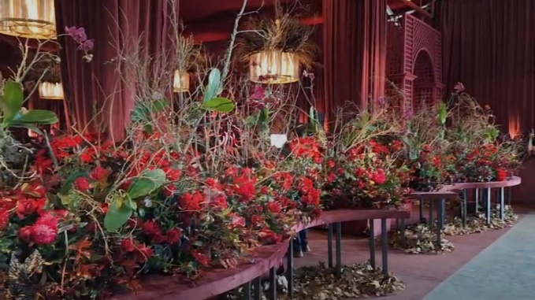
Um dos destaques da programação foi o Espaço Festas e Garden, com talk shows conduzidos pelo decorador Harley Vix. Houve muitos debates sobre decoração e paisagismo, em um ambiente especialmente decorado que encantou o público. Entre as novidades, o quadro diário "Pergunte ao Produtor" permitiu à plateia esclarecer dúvidas diretamente com especialistas em cultivo de flores e de plantas.
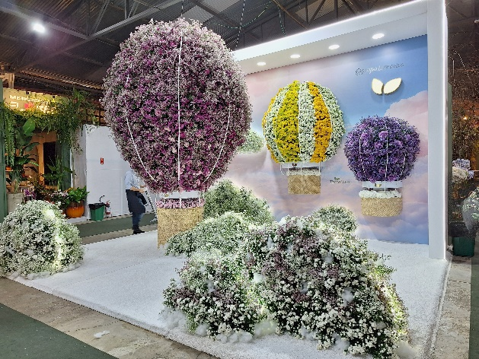
Para os profissionais que buscavam capacitação e atualização, não faltaram oportunidades. O Congresso Enflor trouxe como proposta central “Transformar Flores em Experiências Inesquecíveis”, enquanto o Congresso Garden Fair destacou o paisagismo como aliado frente aos desafios urbanos e climáticos. Realizados em períodos alternados do dia, os profissionais visitantes podiam, se fosse do seu interesse, participar das duas atividades, levando para suas regiões novos conhecimentos para alavancar seus negócios.

Além disso, diversos workshops, demonstrações florais e palestras foram realizados nos espaços da feira e nos estandes, sempre com profissionais referências do segmento, que compartilharam experiências e inspirações.
“Esse ano nos empenhamos em atrair para o evento um público diferenciado, bem profissional e ligado à área, a fim de contribuir com a profissionalização do setor e impulsionar negócios. Consideramos que o objetivo foi atingido”, enfatiza Renato Opitz, coordenador geral do evento.
A edição 2026 acontece de 12 a 14 de julho, no Parque de Exposições da Expoflora.

Informações para a Imprensa
 | Rosa Guedes - (19) 99765-2616
 | Maura Padula – (19) 99218-0617

